

**L’EIST en Nord-Pas-de-Calais**

**Action de développement professionnel, le 16 avril et 5 juin 2015**.

Cette action propose aux enseignants de sciences de la vie et de la Terre, de technologie, de sciences physiques et chimiques et de mathématiques au collège, d’associer fortement leurs disciplines. L’enseignement intégré vise à atténuer la transition entre l’école et le collège, à développer la curiosité des élèves ainsi qu’à leur donner le goût des sciences expérimentales et de la technologie.

Programme

|  |
| --- |
|  |

* **Jeudi 16 avril 2015, 9h00 – 16h30 (collège Albert Samain - Roubaix)**

|  |  |
| --- | --- |
| **9h00 - 9h15** | Accueil - café |
| **9h15-9h30** | Présentation de l’EIST Béatrice Salviat / Marie-Christine Groslière |
| **9h30 – 10h30** | Atelier : mise en situation autour du fonctionnement d’un objet « mystère » |
| **10h30 – 11h30** | Mutualisation des stratégies |
| **11h30 – 12h00** | Eclairage scientifique |
| ***12h00-13h30*** | *Déjeuner* |
| **13h30 - 14h30** | Intervention d’Yves Reuter sur le statut de l’erreur |
| **14h30-15h00** | Échange autour des pratiques pédagogiques et de l’erreur |
| **15h00-16h30** | Marché des connaissances |

Intervenants

|  |  |  |  |  |  |  |  |  |  |  |
| --- | --- | --- | --- | --- | --- | --- | --- | --- | --- | --- |
| |  |  | | --- | --- | |  | **Béatrice Salviat** est Béatrice Salviat est docteur et agrégée de sciences de la vie et de la Terre. Passionnée de recherche et d’éducation elle a enseigné en zones sensibles, au lycée Louis-le-Grand, à l’université Paris 5-Sorbonne. Auteur d’ouvrages d’éducation à la science (manuels scolaires, livres de vulgarisation scientifique – co-direction Matières et matériaux, prix Roberval catégorie « grand public » 2011 –), elle a initié et coordonné le projet d’enseignement intégré de science et technologie (EIST) au sein de la délégation à l’éducation et la formation de l’Académie des sciences de 2006 à 2011. Depuis 2012 elle est directrice adjointe du centre national La main à la pâte. | | E:\7 avril\photo3.JPG | **Marie Christine Groslière** est IA–IPR de physique-chimie pour l’Académie de Lille. Dans le cadre de ses missions, Madame Groslière est également Correspondante Académique Sciences et Technologies (CAST) auprès du recteur et chargée du suivi de la Maison Pour la Science en Nord-Pas de Calais. | | E:\6 avril\unnamed.jpg | **Yves Reuter** est Professeur des Universités et chercheur en didactique.. Fondateur et directeur du laboratoire THÉODILE (Charles-de-Gaulle-Lille 3), il a écrit de nombreux livres et articles sur les sciences de l’éducation**.** | | E:\7 avril\photo2.JPG | **Sandrine Huftier** est une enseignante-formatrice en SVT au collège Chasse Royale (REP+, EIST-M) de Valenciennes, le premier collège a pratiquer l’EIST-M. | | E:\7 avril\photo.JPG | **Yoann Roger** est enseignant-formateur en technologie au collège Calmette de Wasquehal (EIST-L). Sa certification initiale est en Génie Mécanique option Productique. Il a enseigné 10 années en tant que TZR rattaché à Roubaix. Il est aussi référent numérique et administrateur réseau de son établissement. | |

Bibliographie

|  |  |
| --- | --- |
|  | |
| E:\7 avril\unnamed2.png | **Panser l’erreur à l’école**  Panser l’erreur Yves Reuter professeur en sciences de l’Education à Lille 3.  Après avoir interrogé la conception « classique » de l’erreur à l’école, qui consiste souvent à interpréter et à catégoriser l’erreur avant de la définir, Yves Reuter dénonce le flou qui règne dans les pratiques et les réflexions autour de cette notion pourtant fondamentale à l’école.  Yves Reuter démontre qu’une erreur peut être la preuve des apprentissages, et que l’élève qui écrit au passé simple « il prena » montre qu’il a intégré les formes classiques de ce temps.  Il dissipe ensuite l’illusion d’une cause unique et évidente : une erreur peut en effet avoir plusieurs causes, ou être le résultat d’un chaînage de causes.  Il ne préconise pas d’encourager les élèves à commettre des erreurs, mais bien à prendre des risques et à accepter l’erreur comme un état transitoire de l’apprentissage.  Un pari sur la possibilité de mettre les erreurs au cœur des apprentissages, pour que l’école ne soit plus « un système persévérant dans une logique dont elle refuse de reconnaître l’absurdité malgré des décennies d’échec ». (D’après « les cahiers pédagogiques ») |
| **E:\7 avril\unnamed.jpg** | **La fécondité des erreurs**  *Bernard Pourprix Professeur des universités honoraire en épistémologie et histoire des sciences.*  L'intérêt de ce livre est d'avoir articulé la présentation de ces débats autour de la notion d'erreur. Loin d'y voir systématiquement un obstacle au développement de la connaissance, ou ne serait-ce qu'un frein à celui-ci, Bernard Pourprix y voit parfois un de ses moteurs : « L'objet principal de cet ouvrage est de montrer que des grilles conceptuelles reconnues comme fausses pour la science d'aujourd'hui ont […] joué un rôle majeur dans l'histoire des théories dynamiques. » Plus précisément, Bernard Pourprix montre comment de multiples erreurs d'interprétation, de calcul ou autres, commises par les physiciens ont, tout au long du XIXe siècle, fécondé leur propre travail. *D’après un compte-rendu de Thomas Lepeltier* |
| **E:\7 avril\unnamed3.png** | **Je pense donc je me trompe**  *Jean-Pierre Lentin : journaliste spécialisé en culture et sciences, écrivain, producteur de radio et de télévision*  Le scientifique idéal devrait en permanence s’attendre à l’inattendu, mais n’est-il pas finalement réconfortant de se rendre compte que les scientifiques sont des hommes et des femmes comme les autres ? Saluons l’érudition de J-P Lentin et pardonnons-lui ses impertinences : au nom de la science (…) je le remercie d’avoir écrit ce livre (…). *Préface d’Yves Coppens* |
|  | **L’erreur, un outil pour enseigner**  Jean-Pierre Astolfi, didacticien et professeur de sciences de l'éducation à l’université de Rouen, identifie en s'appuyant sur de nombreux exemples, huit types d'erreurs pour lesquelles il propose médiations et remédiations.  L'auteur montre avec précision qu'il est possible de s'appuyer sur les erreurs commises pour renouveler l'analyse de ce qui se joue dans la classe et pour mieux fonder l'intervention pédagogique.  Mettre l'erreur au cœur des apprentissages dépasse largement la sphère technico-didactique pour questionner le sens des activités scolaires.  On est globalement passé d'une conception négative donnant lieu à sanction à une autre, où les erreurs se présentent plutôt comme indices pour comprendre le processus d'apprentissage et comme témoins pour repérer les difficultés des élèves. Cela peut être angoissant pour les enseignants mais n'est peut-être pas si étranger qu'il y paraît à la question de la violence à l’école. |

Sitographie

"**L’erreur scientifique**", par Jean-François Bach, Secrétaire perpétuel de l’Académie des sciences

<http://www.academie-sciences.fr/academie/membre/s210611_bach.pdf>

<http://www.canalacademie.com/ida7251-L-erreur-scientifique-par-Jean-Francois-Bach-Secretaire-perpetuel-de-l-Academie-des-sciences.html>

**Colloque Cathy Dufour 2012 : L’erreur en science**

<http://www.cnrs.fr/centre-est/IMG/File/ColloqueCathyDufour2012.pdf>

**Girolamo Ramunni** est historien des sciences et des techniques, professeur au CNAM, conservatoire national des arts et métiers de Paris et auteur du livre « les lieux des erreurs scientifiques ».

<http://www.franceculture.fr/emission-la-marche-des-sciences-les-erreurs-scientifiques-aux-portes-de-la-decouverte-2013-03-21>

<http://revel.unice.fr/alliage/?id=4062>

**Pour s’amuser :**

<http://www.figer.com/Publications/betisier.htm#.VSQ435SsWtA>

**Et des expériences contre-intuitives en mécanique de fluides sur :**

<http://phymain.unisciel.fr/medea-awards-2013/>

Informations pratiques

|  |
| --- |
|  |

* **Lieu**

La formation aura lieu au collège Albert Samain, 66 rue d’Alger 59100 Roubaix

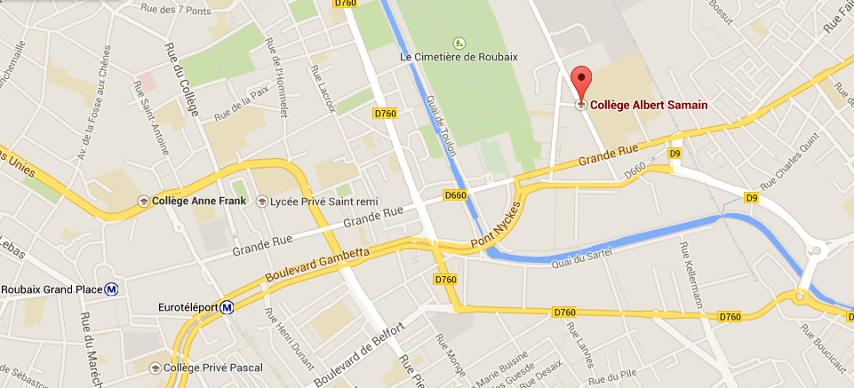

* **Pour s’y rendre**
* Métro ligne 2 - Eurotéléport

* **Contacts**

Pour les aspects scientifiques et pédagogiques :

* Sandrine Huftier, [sandrine.boulart@ac-lille.fr](mailto:sandrine.boulart@ac-lille.fr)
* Yoann Roger, [yoann.roger@ac-lille.fr](mailto:yoann.roger@ac-lille.fr)

Pour les aspects pratiques et administratifs :

* Sandrine Huftier, [sandrine.boulart@ac-lille.fr](mailto:sandrine.boulart@ac-lille.fr)